Уважаемые родители!

Приближается то время, когда ваш ребенок будет носить гордое звание первоклассника. И в связи с этим у родителей возникает масса волнений и переживаний: где и как подготовить ребенка к школе, нужно ли это, что ребёнок должен знать и уметь перед школой, в шесть или семь лет отдать его в первый класс и так далее. Универсального ответа на эти вопросы нет – каждый ребенок индивидуален. Но одно можно сказать точно – готовить детей к школе обязательно нужно, потому что это станет отличным подспорьем в первом классе, поможет в обучении, значительно облегчит адаптационный период.
Что включает в себя
подготовка к школе?
Подготовка ребенка к школе – это целый комплекс знаний, умений и навыков, которыми должен владеть дошкольник. И сюда входит далеко не только совокупность необходимых знаний.
Готовность к школе подразделяется на физиологический, психологический и познавательный аспект, каждый из которых включает в себя целый ряд составляющих. Все виды готовности должны гармонично сочетаться в ребенке. Если что-то не развито или развито не в полной мере, то это может послужить проблемам в обучении в школе, общении со сверстниками, усвоении новых знаний и так далее.

Физиологическая готовность ребенка к школе

Этот аспект означает, что ребенок должен быть готов к обучению в школе физически. То есть состояние его здоровья должно позволять успешно проходить образовательную программу. Кроме этого, физиологическая готовность подразумевает развитие мелкой моторики (пальчиков), координации движения. Ребенок должен знать, в какой руке и как нужно держать ручку. А также ребенок при поступлении в первый класс должен знать, соблюдать и понимать важность соблюдения основных гигиенических норм: правильная поза за столом, осанка и т. п.
Психологическая готовность ребенка к школе

Психологический аспект включает в себя три компонента:

Интеллектуальная готовность
• к первому классу у ребенка должен быть запас определенных знаний (речь о них пойдет ниже);
• он доложен ориентироваться в пространстве, то есть знать, как пройти в школу и обратно, до магазина и так далее;
• ребенок должен стремиться к получению новых знаний, то есть он должен быть любознателен;
• должны соответствовать возрасту развитие памяти, речи, мышления.

Личностная и социальная готовность
• ребенок должен быть коммуникабельным, то есть уметь общаться со сверстниками и взрослыми; в общении не должно проявляться агрессии, а при ссоре с другим
ребенком должен уметь оценивать и искать выход из проблемной ситуации; ребенок должен понимать и признавать авторитет взрослых;
• толерантность; это означает, что ребенок должен адекватно реагировать на конструктивные замечания взрослых и сверстников;
• нравственное развитие, ребенок должен понимать, что хорошо, а что – плохо;
• ребенок должен принимать поставленную педагогом задачу, внимательно выслушивая, уточняя неясные моменты, а после выполнения он должен адекватно оценивать свою работу, признавать свои ошибки, если таковые имеются.

Эмоционально-волевая готовность
• понимание ребенком, почему он идет в школу, важность обучения;
• наличие интереса к учению и получению новых знаний;
• способность ребенка выполнять задание, которое ему не совсем по душе, но этого требует учебная программа;
• усидчивость – способность в течение определенного времени внимательно слушать взрослого и выполнять задания, не отвлекаясь на посторонние предметы и дела.

Познавательная готовность
ребенка к школе
Данный аспект означает, что будущий первоклассник должен обладать определенным комплексом знаний и умений, который понадобится для успешного обучения в школе. Итак, что должен знать и уметь ребенок в шесть-семь лет?
1. Своё имя, отчество и фамилию.
2. Свой возраст (желательно дату рождения).
3. Свой домашний адрес.
4. Свой город, его главные достопримечательности.
5. Страну, в которой живёт.
6. Фамилию, имя, отчество родителей, их профессию.
7. Времена года (последовательность, месяцы, основные приметы каждого времени года, загадки и стихи о временах года).
8. Домашних животных и их детёнышей.
9. Диких животных наших лесов, жарких стран, Севера, их повадки, детёнышей.
10. Транспорт наземный, водный, воздушный.
11. Различать одежду, обувь и головные уборы; зимующих и перелётных птиц; овощи, фрукты и ягоды.
12. Знать и уметь рассказывать русские народные сказки.
13. Различать и правильно называть плоскостные геометрические фигуры: круг, квадрат, прямоугольник, треугольник, овал.
14. Свободно ориентироваться в пространстве и на листе бумаги (правая - левая сторона, верх - низ и т.д.).
15. Уметь последовательно пересказать прослушанный или прочитанный рассказ, составить, придумать рассказ по картинке.
16. Запомнить и назвать 6-10 картинок, слов.
17. Различать гласные и согласные звуки.
18. Разделять слова на слоги.
19. Хорошо владеть ножницами.
20. Владеть карандашом: без линейки проводить вертикальные и горизонтальные линии, рисовать геометрические фигуры, животных, людей, различные предметы с опорой на геометрические формы, аккуратно закрашивать, штриховать карандашом, не выходя за контуры предметов.
21. Свободно считать до 10 и обратно, выполнять счётные операции в пределах 10.
22. Уметь внимательно, не отвлекаясь, слушать (30 – 35 минут).
23. Сохранять стройную, хорошую осанку, особенно в положении сидя.

ЭТИ КНИГИ ВАМ, РЕБЯТА!
Книги дадут вашему ребенку представление о школе, уроках, о тех переменах, которые его ожидают в ближайшее будущее - это поможет ребенку быстрее адаптироваться в новых для него условиях. Кроме того, семейное чтение всегда сближает.
1. Вольф С. Принц из 1 "а": Рассказ.
2. Воронкова Л. Подружки идут в школу: Повесть. (Читаем сами).
3. Голявкин В. Болтуны: Рассказы, повести.
4. Драгунский В. Денискины рассказы.
5. Железников В. Мальчик с красками.
6. Носов Н. Фантазеры: Рассказы.
7. Осеева В. Синие листья
8. Сахарова С. Чудеса в решете.
9. Толстой Л. Филиппок.
10. Шварц Е. Первоклассница: Киноповесть.

МАДОУ ЦРР№9

«Как подготовить ребенка к обучению в школе»
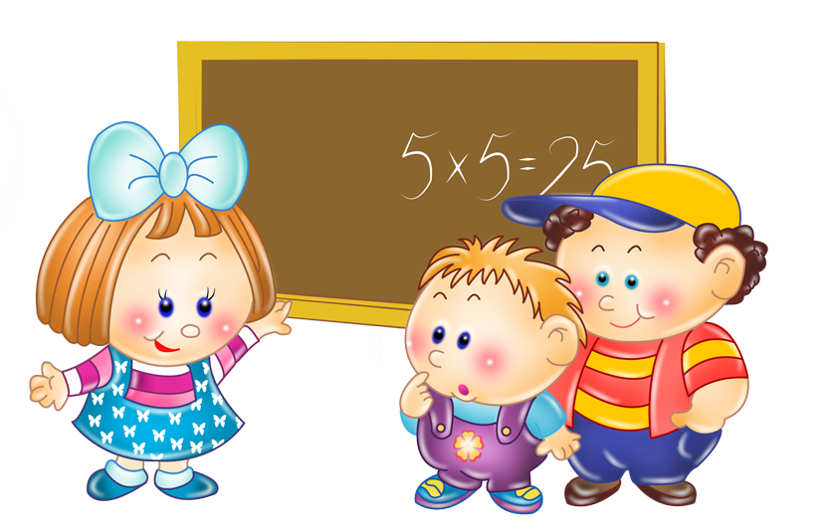

г. Верхний Тагил

